Допуски, виды сопряжений и средства измерений цилиндрических зубчатых колес и передач

Требуемую точность движения, выполняемую зубчатым колесом и передачей, обеспечивают при их изготовлении, выдерживая заданные допуски отдельных параметров колеса и передачи.
На зубчатые колеса и передачи существуют свои допуски и посадки, которые определены ГОСТом 1643-81.
Все требования к точности передачи разделены на группы. Из которых основными являются требования кинематической точности, плавности работы, полноты контакта поверхности зубьев в передаче и величина бокового зазора.
Кинематическая точность важна для делительных передач металлорежущих станков, в механизмах счетно-решающих машин. Когда передача начинает работать, то зубья одного колеса передают движение другому, и важно, чтобы переход совершался плавно, особенно для высокоскоростных передач редукторов двигателей.

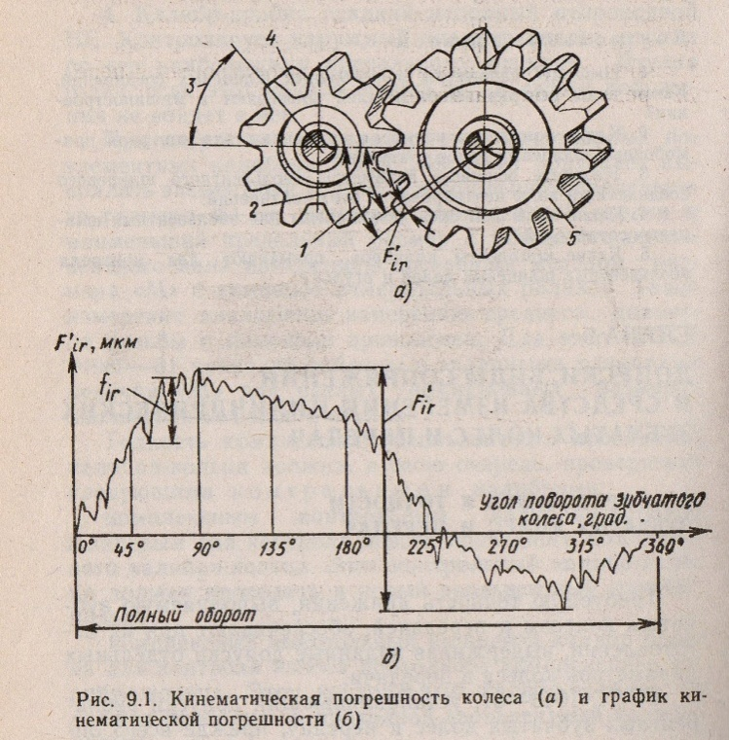

Полнота контакта рабочих поверхностей зубьев важна в грузовых передачах подъемных, землеройных и других силовых машинах.
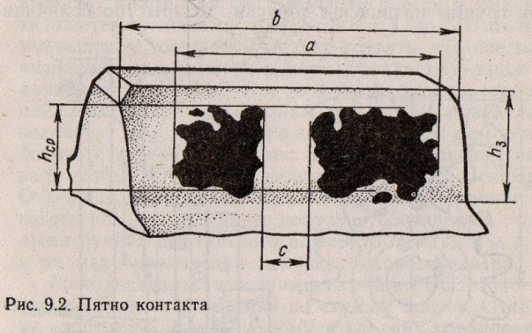

Боковой зазор – это расстояние между нерабочими сторонами зубьев. Величина бокового зазора и значительная , необходима, когда передача при работе разогревается, а внешняя среда имеет низкую температуру.
Незначительные по величине боковые зазоры необходимы в передачах часто меняющих направление вращения (реверсивные передачи).
Измерительным межосевым расстоянием называют расстояние между осями двух сцепленных зубчатых колес в положении, когда одно из колес прижато к другому, и зубья также плотно соприкасаются обеими боковыми сторонами. Такое зацепление называется двухпрофильным.

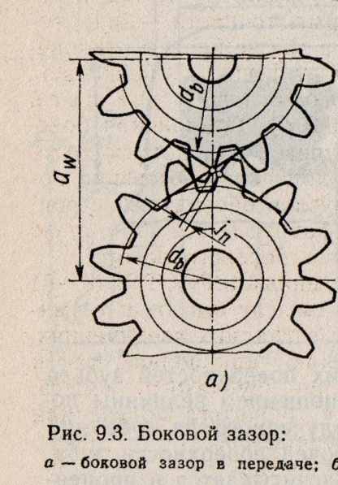

Боковой зазор не зависит от точности обработки зубьев и определяется величиной межосевого расстояния и толщиной зуба.

В полном обозначении зубчатого колеса или передачи содержатся следующие данные:
- Степень кинематической точности
- Степень плавности работы
- Степень точности полноты контакта зубьев
- Вид сопряжения в боковом зазоре
- Вид допуска бокового зазора
- Класс отклонения межосевого расстояния зубчатой передачи
- Наименьшая величина бокового зазора
Измерительное зубчатое колесо является колесо особо высокой точности, изготовленное на инструментальном заводе, специально для измерительных целей, которое служит образцом точности по всем параметрам.
Длиной общей нормали Wназывается расстояние между параллельными касательными к двум разноименным боковым поверхностям зубьев колеса. Величину нормали измеряют на разных участках.
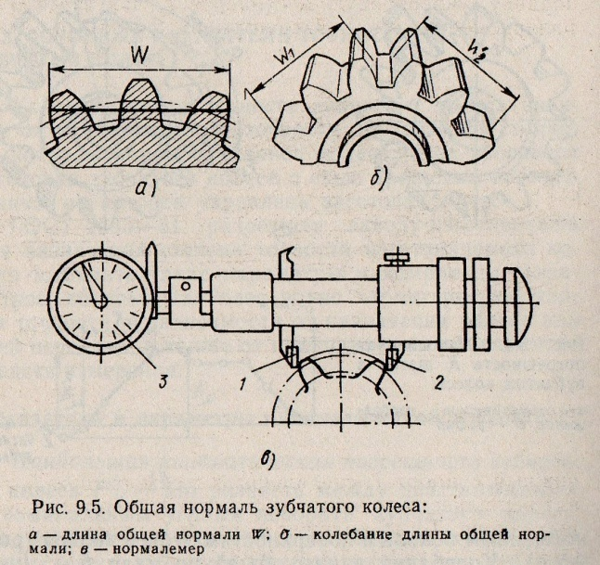

Шаг зацепления - это кратчайшее расстояние между одноименными боковыми гранями двух зубьев.
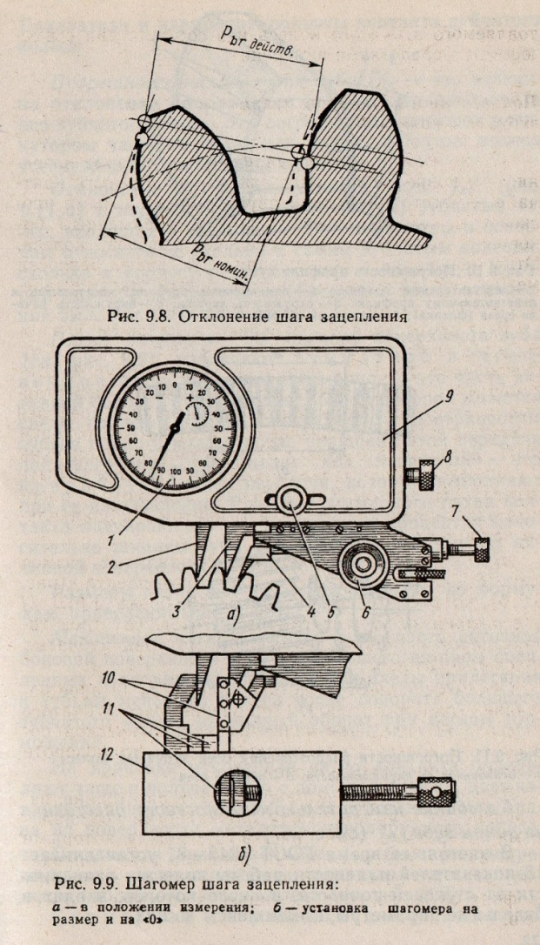

Средствами измерениями зубчатых колес служат штангенциркуль, зубомерный микрометр, имеющий выступающие губки с плоскопараллельными измерительными плоскостями и специальный нормалемер.
Для измерения зубчатого венца применяют биенемеры, шаг зацепления измеряют накладным шагомером. Гарантированный боковой зазор измеряют в собранной передаче с помощью щупов или свинцовой проволоки, обжимаемой в нерабочем пространстве между зубьями при проворачивании зацепленной пары, затем толщину проволоки измеряют гладким микрометром.
Для измерения межосевого расстояния применяют межцентромер

